TRƯỜNG TIỂU HỌC TRƯNG VƯƠNG  Họ và tên: ………………………………  Lớp: ………….. | ĐỀ KIỂM TRA CUỐI HKI  MÔN CÔNG NGHỆ LỚP 3  Năm học: 2024 – 2025
Thứ …… ngày ….. tháng ….. năm 20….
Điểm  ……………. | Nhận xét của giáo viên  .............................................................................................................................................................................................................................................................................................................................................................................................
I. TRẮC NGHIỆM: Khoanh vào câu đúng nhất
Câu 1: (1 điểm) Mô tả nào đúng về tác dụng của “Cánh quạt”:
A. Tạo ra luồng gió mát.  B. Giữ quạt đứng vững. | C. Chứa động cơ của quạt.  D. Thay đổi hướng gió.
Câu 2: (1điểm) Máy thu thanh có tác dụng:
A. Để nghe các chương trình truyền hình.  B. Để xem các chương trình truyền hình. | C. Để nghe các chương trình phát thanh.  D. Để xem các chương trình phát thanh.
Câu 3: (1điểm) Sản phẩm công nghệ là:
A. Hồ nước, bông hoa, cây cối.  B. Ô tô, ti vi, đèn học, cái quạt. | C. Đồi núi, ruộng vườn, nhà cửa.  D. Hòn đá, dòng sông, mặt trời.
Câu 4: (1điểm) Sản phẩm công nghệ dùng để cất giữ và bảo quản thức ăn là:
A. Quạt điện. | B. Tủ lạnh. | C. Đèn điện. | D. Ra-đi-ô
Câu 5: (1điểm) Khi sử dụng đèn học, cần:
A. Đặt đèn trên bề mặt bàn bị ướt, tắt đèn bằng cách giật dây nguồn.
B. Để đèn chiếu ánh sáng trực tiếp vào mắt khi sử dụng.
C. Điều chỉnh độ cao, độ sáng và hướng chiếu sáng của đèn cho phù hợp.
D. Sờ tay vào bóng đèn đang sáng, không cần vệ sinh đèn học.
Câu 6: (1điểm) Đáp án nào nêu chương trình truyền hình phù hợp với trẻ em?
A. Giọng hát Việt nhí; Biệt tài tí hon
B. Chúng tôi là chiến sĩ; Bản tin tài chính
C. Nông dân vui vẻ; Giọng hát Việt nhí
D. Bản tin tài chính; Học vẽ cùng ếch ốm.
Câu 7: (1điểm) Hành động thể hiện sự an toàn ở môi trường công nghệ trong gia đình là:
A. Dùng dây điện nguồn bị hở vỏ bọc.  B. Chơi đùa ở khu vực bếp đang nấu. | C. Để lửa gần bình ga, bếp ga.  D. Cắm phích điện khi tay khô ráo.
Câu 8: (1điểm) Cho các từ Máy thu hình, Đài truyền hình, em hãy điền từ thich hợp và hoàn thiện câu dưới đây
a, …………………………………………….. là nơi sản xuất các chương trình truyền hình, phát tín hiệu truyền hình qua ăng ten hoặc truyền qua cáp truyền hình.
b, …………………………………………….. thu tín hiệu truyền hình, phát hình ảnh trên màn hình và âm thanh ra loa
II. TỰ LUẬN:
Câu 9: (1điểm) Khi có tình huống không an toàn xảy ra, em cần làm gì?

Câu 10: (1điểm) Em hãy quan sát Hình 1 và cho biết các nhân vật trong hình có thể gặp nguy hiểm gì?
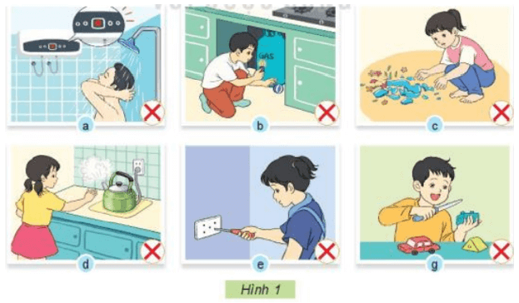
- Hình a: ……………………………………………………………………………………
- Hình b: ……………………………………………………………………………………
- Hình c: ……………………………………………………………………………………
- Hình d: ……………………………………………………………………………………
- Hình e: ……………………………………………………………………………………
- Hình g: ……………………………………………………………………………………

